**PRÉSENTATION DU PROJET**



1. **DESCRIPTION DU CLIENT**

CANIBALES79 est le premier club de sports canins tractés des Deux-Sèvres (79), créé en 2017.

Affiliés à la Fédération des Sports et Loisirs Canins (FSLC), ses adhérents pratiquent CANICROSS, CANIVTT et autres disciplines reconnues par la fédération impliquant un binôme humain/chien.

L’association a son bureau à Chauray (79180) et les entraînements se déroulent aux alentours de Niort ; les compétitions quant à elles ont lieu dans toute la France et les adhérents s’y déplacent selon leur gré, pour une demi-journée comme un week-end complet.

1. **DESCRIPTION DU PROJET**

Le club communique seulement via les réseaux sociaux à l’heure actuelle.

Le but est de créer un site Internet qui servira non seulement de vitrine au club en permettant l’inscription en ligne, mais également de véritable source d’information pour les visiteurs au sujet des sports concernés et de leurs bonnes pratiques.

Les membres du bureau et les adhérents auront chacun leur espace personnel avec leurs droits propres.

1. **CIBLES**

* Particuliers (et entreprises pour le sponsoring)
* Hommes et femmes de 25 – 40 ans
* Sportifs ou souhaitant se mettre au sport
* Détenteurs de chiens
* Résidents des Deux-Sèvres, proche de Niort

1. **RÉSULTAT ATTENDU**

Trafic (visiteur unique) : 20 /semaine

**Mesure des résultats**

Pour la prochaine saison (2023/2024) :

* Générer de nouvelles adhésions (+20%)
* Obtenir des sponsors supplémentaires (+25%)

**DÉTAILS TECHNIQUES DU SITE**

1. **CHARTE GRAPHIQUE**

**Logo**

**Couleurs**

Rouge #F60407  Noir #000000 Blanc #FFFFFF 

**Polices**

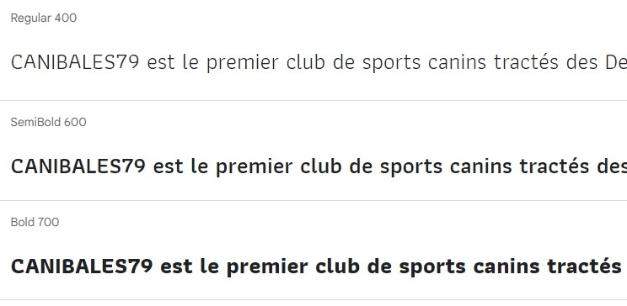

* Athiti (Regular 400, SemiBold 600, Bold 700)

1. **DESCRIPTION DES PAGES** (voir arborescence V.2)

Site responsive et facile d’utilisation

Une version **claire** et une version **sombre**

Une version en **Français** et une version en **Anglais** (nombreux britanniques installés dans le département)

Une version **accessible** aux personnes malvoyantes (peuvent pratiquer en trinôme avec un accompagnateur)

**Commun à chaque page** :

HEADER : logo / navbar / liens vers réseaux sociaux / bouton NOUS CONTACTER

* navbar : onglets ACCUEIL + LE CLUB (sous-onglets VIE DU CLUB / QUI SOMMES-NOUS ? / INFOS PRATIQUES) + LES DISCIPLINES

FOOTER : rappel menu / mentions légales / documents / partenaires / copyright / crédits

CHATBOX : position fixed en bas à droite, reliée au Messenger du club

**Propre à chaque page** :

ACCUEIL : message d’accueil avec mini-FAQ du visiteur (ACCORDEON) / CARROUSEL photos à partir des photos de la galerie / présentation du menu sous forme d’articles avec miniatures / article à la Une

VIE DU CLUB : (CARROUSEL) dernières publications des réseaux sociaux / galerie photos / actualité FSLC (incrustation site externe) / course de l’Hermitain

QUI SOMMES-NOUS ? : Présentation de l’association et du Bureau / historique du club / bilan

INFOS PRATIQUES : Horaires et lieux des entraînements / compétition (infos et calendrier) / licences et tarifs / avantages (partenaires) club / Règlement intérieur

LES DISCIPLINES : (ACCORDEON) Questions-réponses du visiteur / détail des disciplines / infos sur le matériel / FSLC infos et règlementation

NOUS CONTACTER : Formulaire de contact qui redirige les messages vers la boîte email du club

1. **DATE DE RENDU V.1** 28/10/2022
2. **DATE DE RENDU V.2** Mars 2023
3. **FONCTIONNALITÉS V.1**

* Header complet avec navbar, liens et boutons
* Footer complet avec liens et rappel de navbar
* FAQ du visiteur sous forme d’un accordéon
* Bouton « contactez-nous » avec son formulaire de contact
* Incrustation de l’Article à la Une depuis le site de la FSLC

1. **FONCTIONNALITÉS V.2**

* Header complet avec navbar, liens et boutons
* Footer complet avec liens et rappel de navbar
* FAQ du visiteur sous forme d’un accordéon
* Bouton « contactez-nous » avec son formulaire de contact
* Incrustation de l’Article à la Une depuis le site de la FSLC
* BACK OFFICE Panel d’administration pour les membres du bureau
* BACK OFFICE Espace personnel pour les adhérents
* Galerie photo
* Carrousel à partir de la galerie photos
* Publications des réseaux sociaux en simultanée
* Chatbot relié à Messenger
* Incrustation de la carte des compétitions FSLC

1. **TECHNOLOGIES UTILISÉES V.1**

* HTML / CSS + Bootstrap

1. **TECHNOLOGIES UTILISÉES V.2**

* HTML / CSS + PHP (back-end) + JAVASCRIPT (front-end)

1. **ARBORESCENCE V.1**

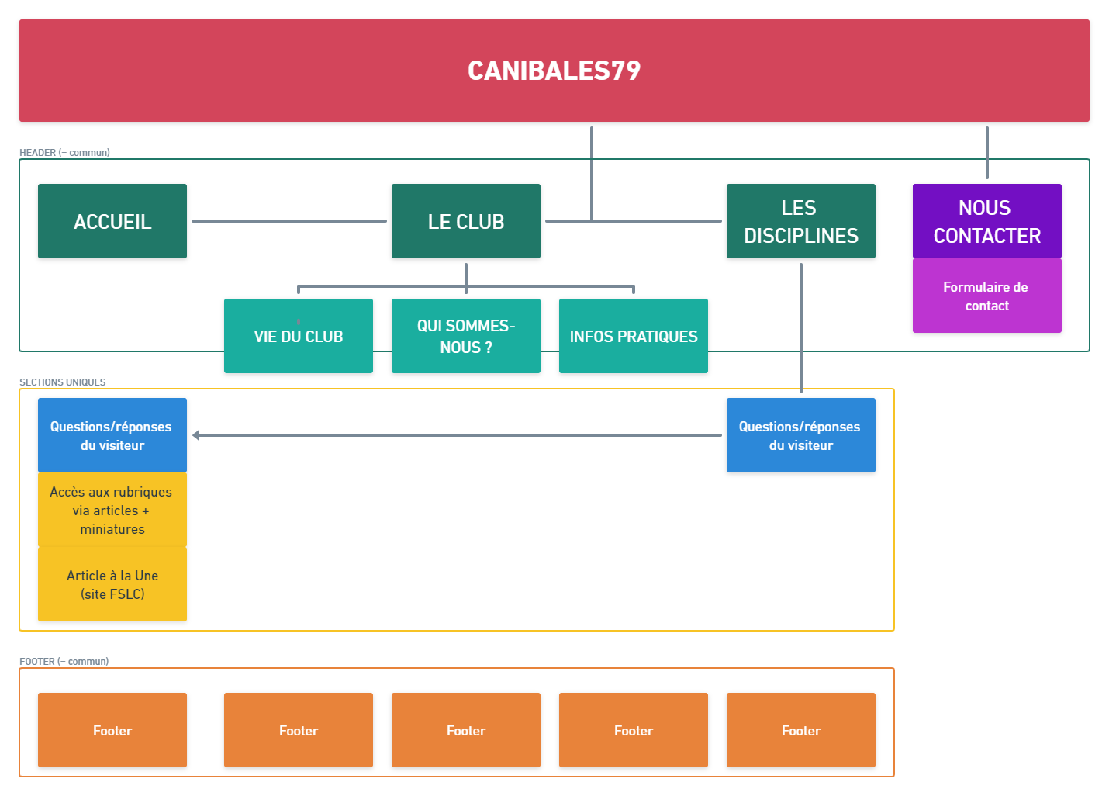

1. **ARBORESCENCE V.2**

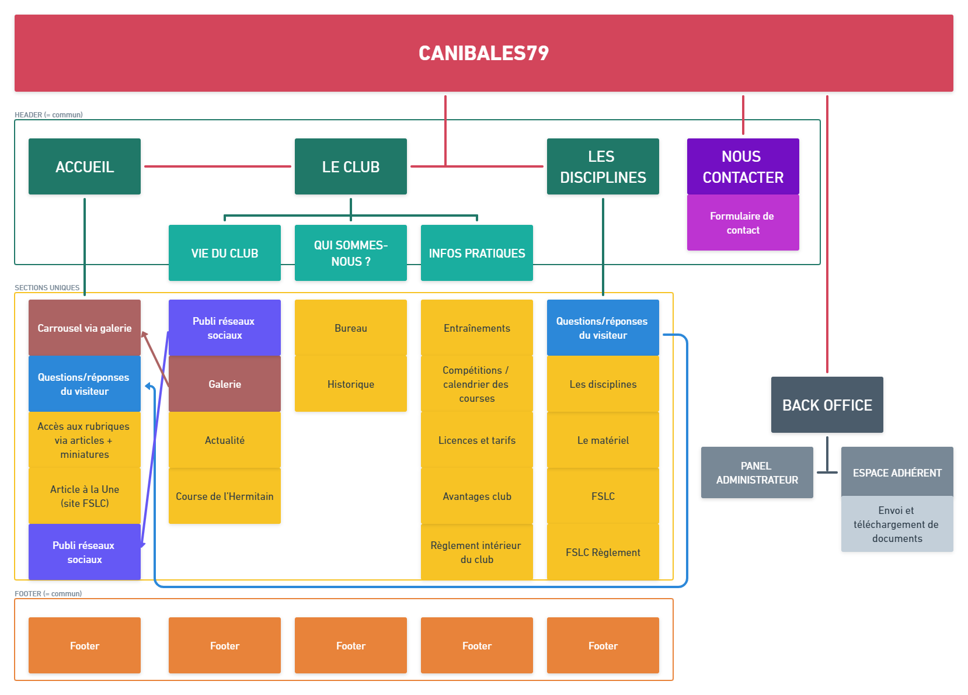

1. **VEILLE CONCURRENTIELLE**

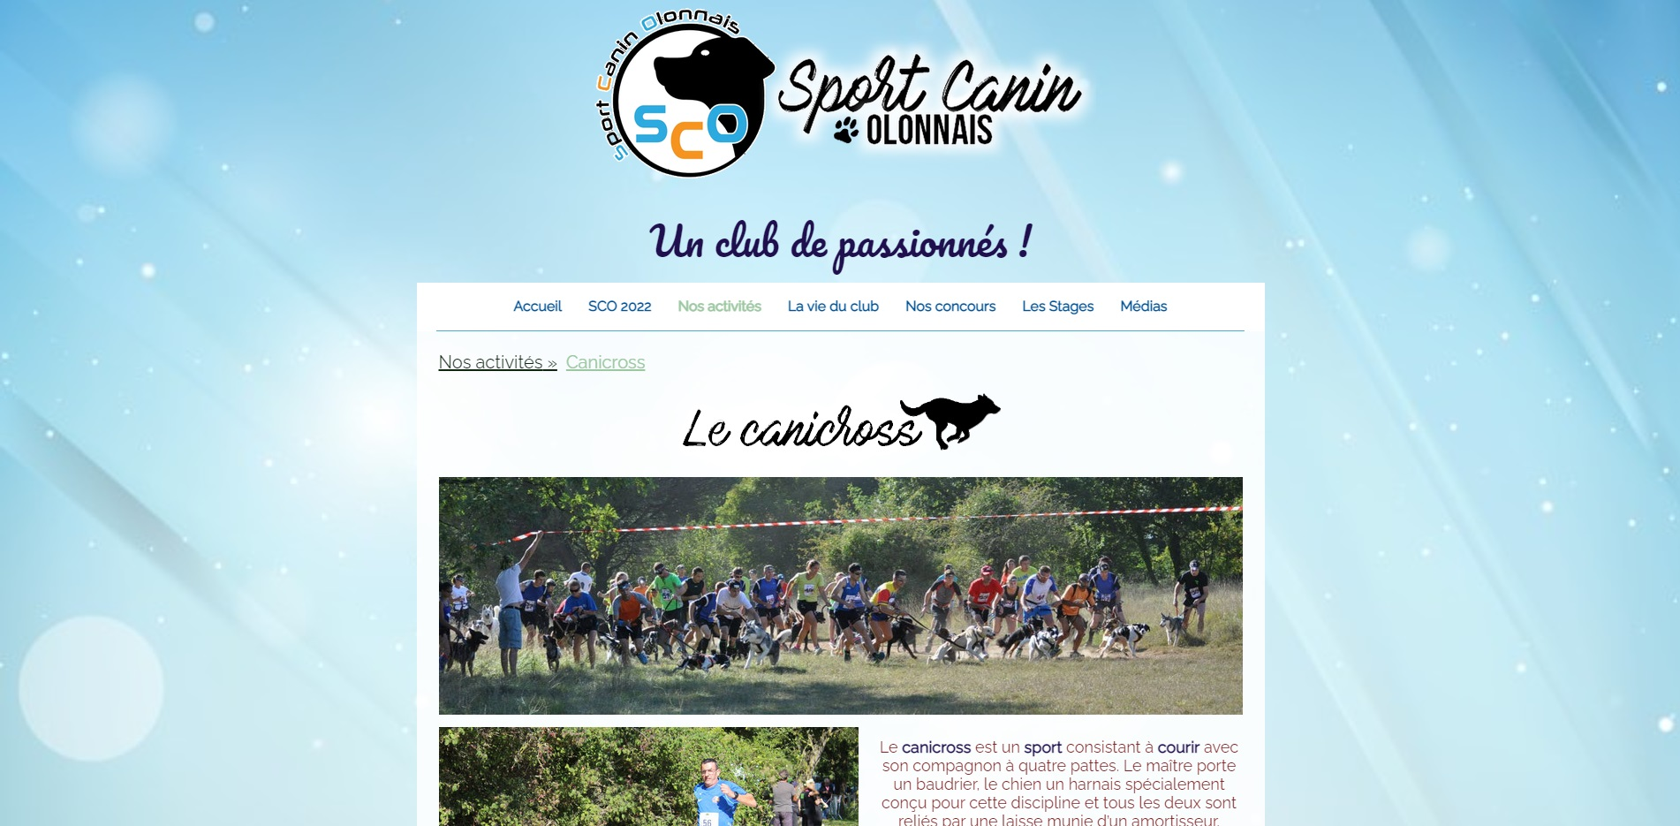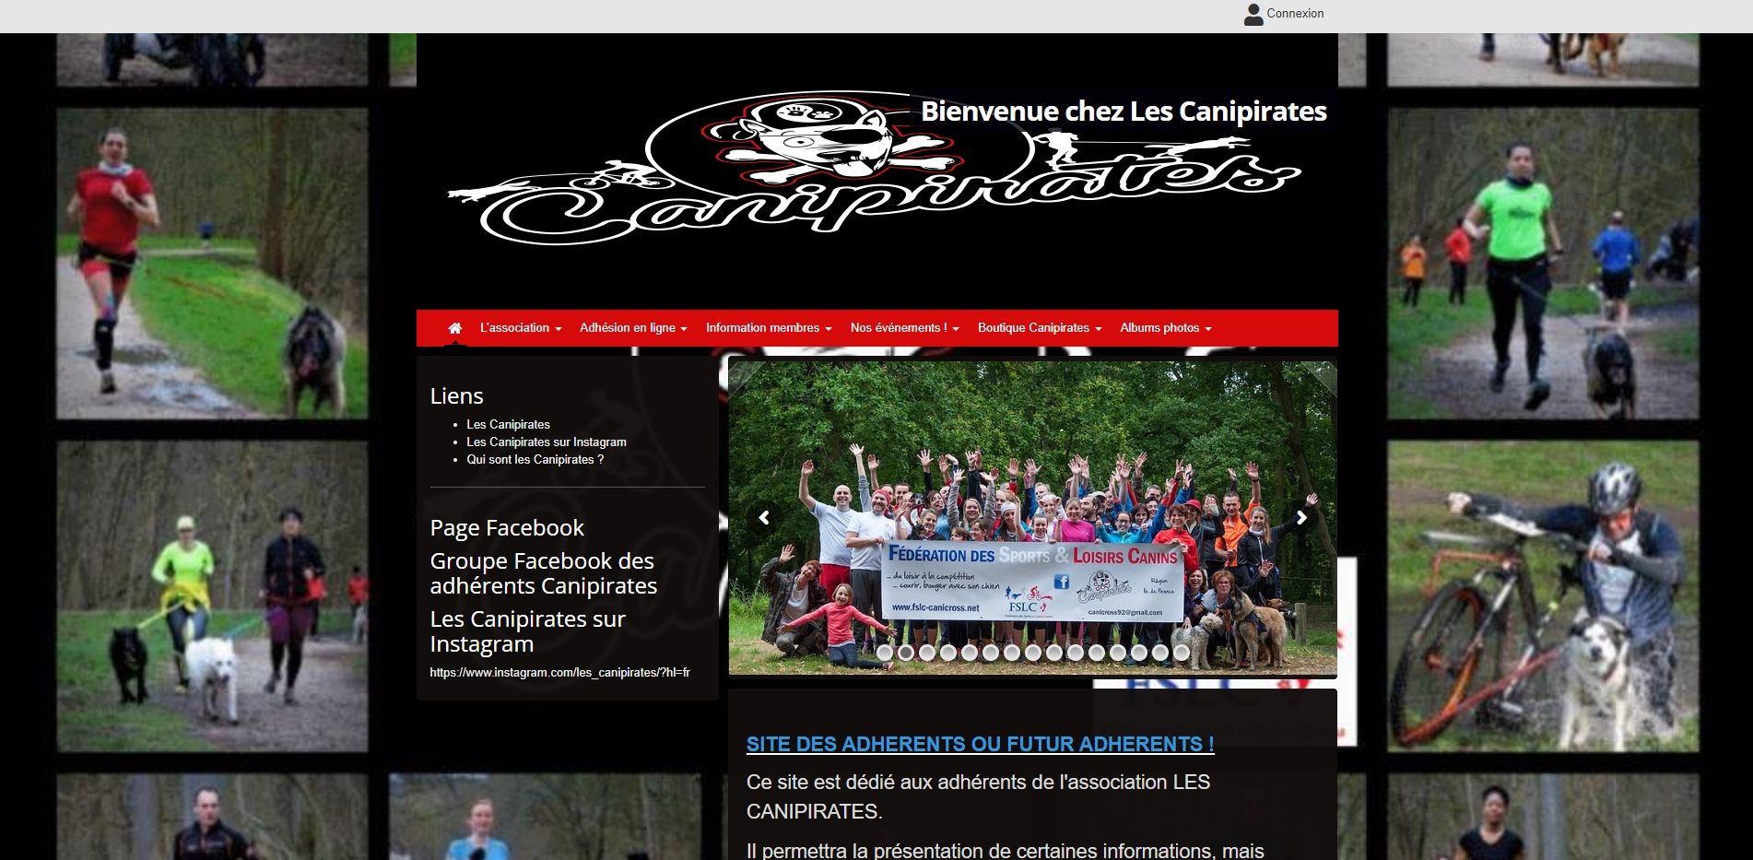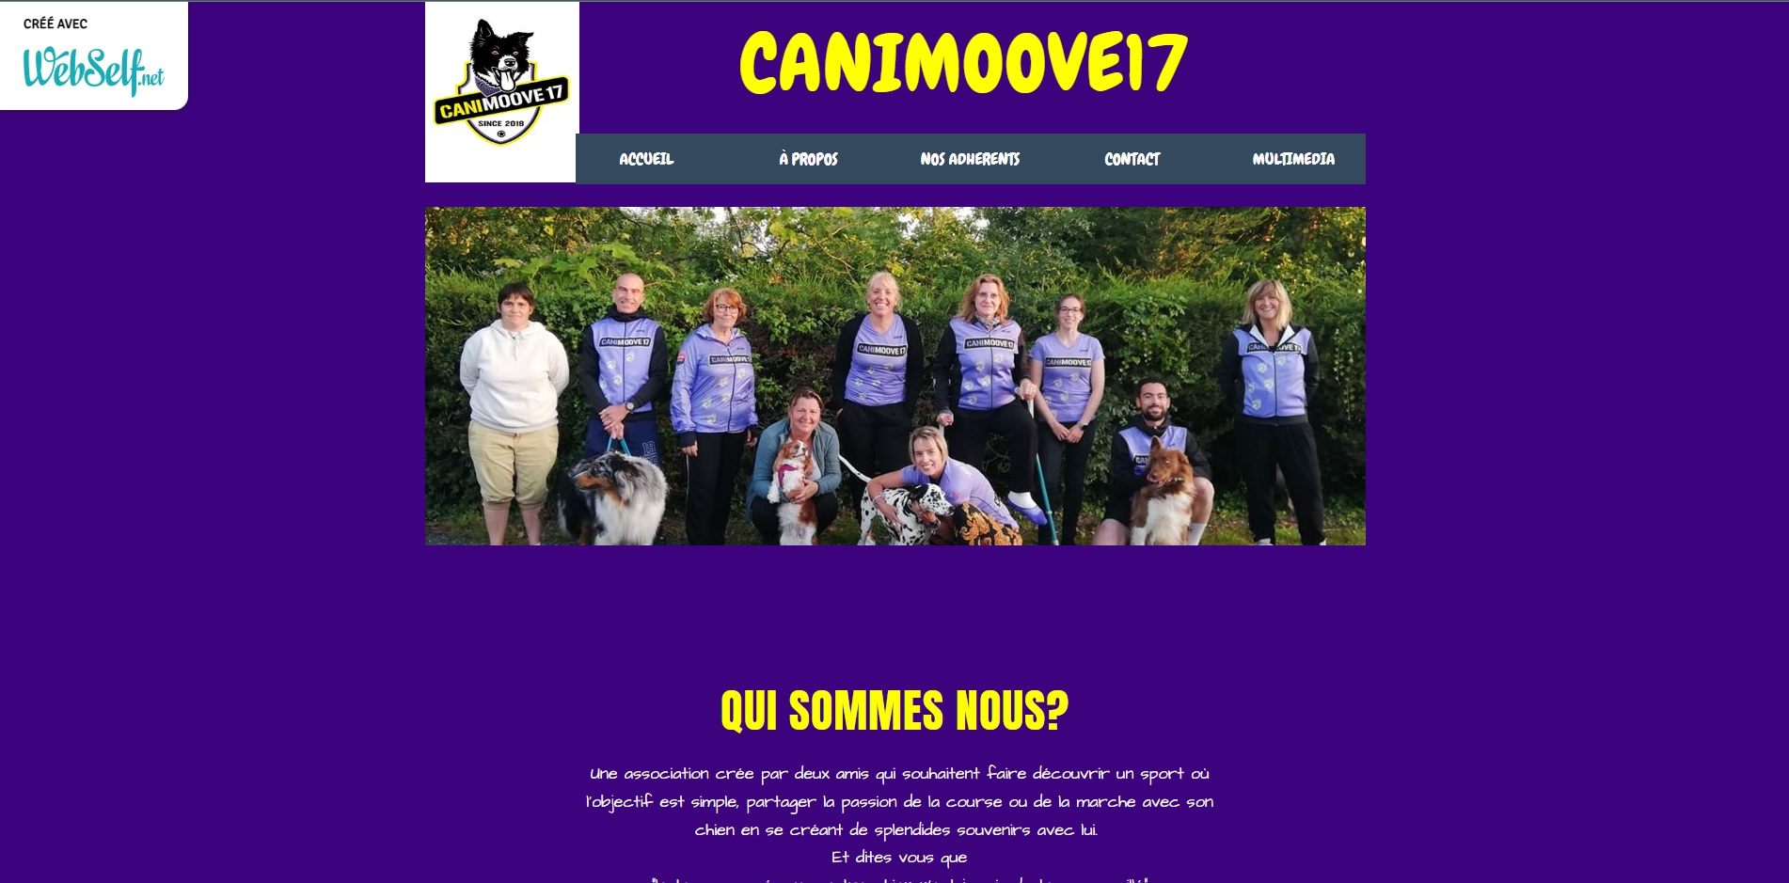

1. **WIREFRAME V.1**
2. **WIREFRAME V.2**
3. **MAQUETTE V.1**
4. **MAQUETTE V.2**